**Deutsche festspiele beim Triple 2025**

geiger und armbruster streichen Die triple-trophäen Rot-schwarz-gold! Top-bedingungen und begeisterte fans sorgten für ein perfektes wochenende.  
  
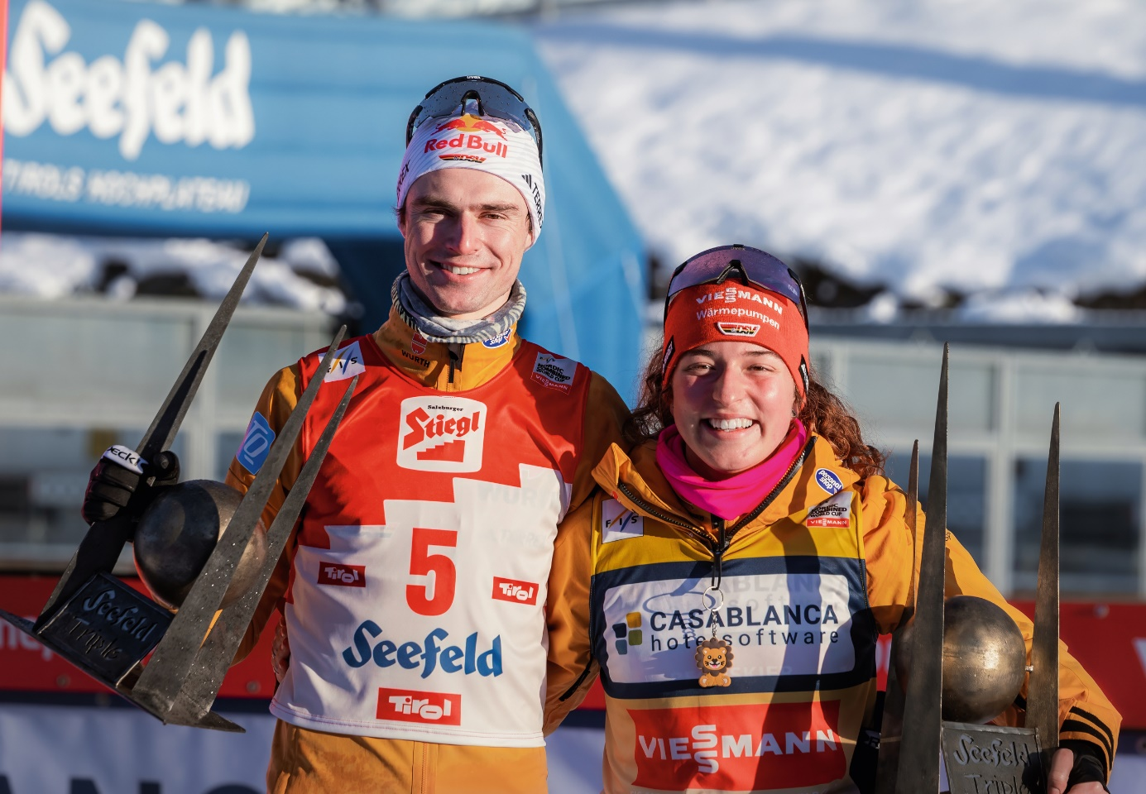  
© Region Seefeld

**Was am Ende der Weltcup-Bewerbe in Seefeld steht, ist nicht weniger als ein historisches Ergebnis. Angefangen beim ersten Weltcup-Erfolg einer deutschen Kombiniererin bis zum „Doppelsieg“ an Tag 3: Das Triple 2025 hatte Alles. Photo-Finishes, schwerwiegende Disqualifikationen und strahlende Gewinner!**

Schon vor dem Nordic Combined Triple 2025 stand fest…es wird eine legendäre Ausgabe! 2 Tage vor Start gab **Jarl Magnus Riiber**, der erfolgreichste nordische Kombinierer aller Zeiten, sein Karriere-Ende am Ende der Saison bekannt. Ein letzter Sieg hier in Seefeld sollte dem „König der Kombinierer“ allerdings verwehrt bleiben. Am Ende sind es 20 Hundertstel, die **Vinzenz Geiger** in einem Herzschlagfinale reichen, um sich den begehrten Triple-Pokal unter den Nagel zu reißen. Das tobende Publikum trug Geiger, Riiber und den Drittplatzierten **Jens Lurås Oftebro** auf den letzten Metern förmlich über die Loipe. Der Tiroler **Johannes Lamparter** konnte zwar bis zuletzt mithalten, musste sich schlussendlich aber mit dem 5. Platz zufriedengeben.

Armbruster feierte ganz persönliches triple

Nicht ganz so knapp aber dafür umso emotionaler war der Triple-Sieg von **Nathalie Armbruster**. Nach Tag 1 lag die Dominatorin **Ida Marie Hagen** deutlich vorne und es bahnte sich ein weiterer Triumph der Norwegerin an. Doch es sollte anders kommen! Wegen eines Verstoßes gegen die Anzug-Regularien wurde Hagen nach dem Sprungbewerb an Tag 2 disqualifiziert! Damit war der Weg für den allerersten Weltcup-Sieg einer deutschen Kombiniererin geebnet. Nach dem Ausscheiden ihrer härtesten Konkurrentin blickte Armbruster nicht mehr zurück und gewann die restlichen drei Bewerbe allesamt souverän! Mit dem Premieren-Sieg im Weltcup, dem Triple und der Übernahme des gelben Trikots feierte die Deutsche ihr ganz persönliches Triple und wohl einen der schönsten Tage in ihrer noch jungen Karriere. Auf Platz zwei landete **Gyda Westvold Hansen** aus Norwegen, vor **Haruka Kasai** aus Japan.

NEues format hielt was es versprach

Der große Plan „Mehr Spannung für’s Triple“ ging für die Veranstalter in Seefeld voll auf. Durch den Massenstart an Tag 1 und das Compact-Format an Tag 2 wurden die Abstände bis zum Finale wie erwartet eng gehalten. „Es war wieder ein mega Event für alle Kombi-Fans“, freute sich TVB Seefeld Geschäftsführer Elias Walser über ein weiteres gelungenes Triple: „Das Photo-Finish zum Abschluss setzte dem Ganzen die Krone auf!“ Während sich die Kombinierer:innen nun auf die Weltmeisterschaften in Trondheim vorbereiten, freut sich Seefeld schon jetzt auf das Nordic Combined Triple 2026!

Honorarfreies Bildmaterial können Sie [**hier**](https://pixx.seefeld.com/share/1738519539TjpHENz0jVUFJZ) downloaden. Bildnachweis laut Copyright-Vermerk.

Kontakt und Rückfragen:

Region Seefeld – Tirols Hochplateau  
c/o Nicolas Lair  
Kirchplatzl 128a   
A-6105 Leutasch   
M: +43 (0)664 / 621 89 39  
[nicolas.lair@seefeld.com](mailto:nicolas.lair@seefeld.com)  
<https://www.seefeld.com/>